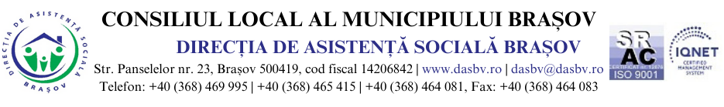
CENTRUL DE ZI DE RECUPERARE PENTRU COPII CU DIZABILITĂȚI

CERERE

Subsemnatul/a _______________________________, domiciliat/ă în localitatea ___________, Str. ___________________ , nr.______, bl._______, sc.______, ap._____, locuind în fapt în localitatea _____________, Str. _____________________, nr. ___, bl. ___, sc. ___, ap. ____, tel.______________, e-mail __________________CNP_________________, B.I/C.I seria.____ nr.________, în calitate de____________ al/a copilului ________________________________, născut/ă la data de ___________________, având CNP__________________________, solicit pentru copil, aprobarea oferirii serviciilor sociale în cadrul Centrului de Zi de Recuperare pentru Copii cu Dizabilități.
Anexez prezentei următoarele documente:
- Act de identitate pentru părinte/reprezentant legal;
- Certificatul de naştere al copilului/ carte de identitate;
- Certificat de încadrare a copilulul într-un grad de handicap;
- Plan de abilitare/reabilitare a copilului cu dizabilități;
- Document emis de SPAS prin care se face dovada stabilirii dreptului la servicii sociale pentru copil: ex. Plan de servicii/ intervenție aprobat prin Dispoziția de Primar/ eliberat de SPAS;
- Informare privind prelucrarea datelor cu caracter personal beneficiari- de la furnizor.

Data Semnătura

Durata de completare: 10 minute
Motivul colectării informației: Conform prevederilor Ordinului nr. 27/2019 Modulul I, S 2.2 privind procedura de admitere

